Si algo ha cambiado durante estos años, es la evolución de la tecnología. Gracias a los medios disponibles actualmente la implementación de nuevas tecnologías se ha disparado en prácticamente todas las áreas de conocimiento. Y con ello por supuesto las redes de transmisión de datos. La creación de redes LAN, MAN y WAN es algo necesario en la sociedad actual, ya que gracias a ellas podremos realizar transmisiones e intercambio de datos estemos donde estemos

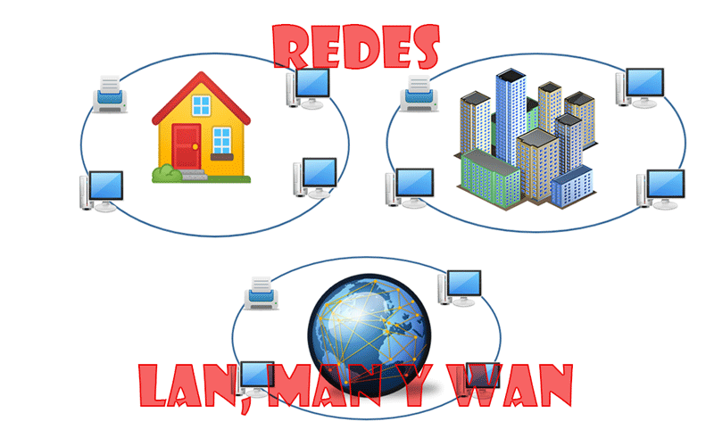
prácticamente todos estamos interconectados gracias a las redes e internet. Lo que antes era una práctica restringida a grandes empresas para comunicarse punto a punto, hoy es necesario para que todos nosotros estemos al alcance de información prácticamente desde cualquier punto del planeta. En esto, juegan un papel fundamental las redes LAN, MAN y WAN. Hoy explicaremos en qué consisten este tipo de redes, cuál es su extensión y uso.

Red LAN
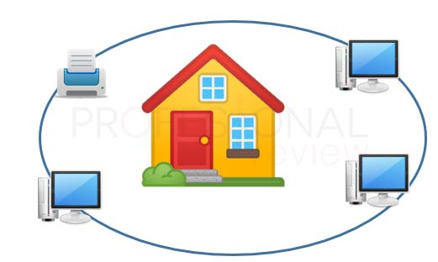
Una red LAN o Local Área Network, es una red de comunicaciones construida mediante la interconexión de nodos mediante cables o medios inalámbricos que operan a través de un software de acceso al medio. El ámbito de conexión está limitado por medios físicos, ya sea un edificio, planta o habitación.
En cada red LAN existen una serie de elementos compartidos y disponibles para los usuarios que estén conectados dentro de esta red interna. Solamente ellos podrán disponer de estos recursos sin intervención o acceso externo.
En teoría las redes LAN deben de proporcionar una velocidad de transmisión alta, de entre 10 Mb/s hasta los 10 Gb/s. Además, la tasa de errores debe ser lo más reducida posible, del orden de 1 bit erróneo por cada 100 millones de bit enviados.
Otra característica que debe tener una red LAN es la de proporcionar la posibilidad de poder ser gestionada por el usuario a la que pertenece. Toda red LAN debe componerse de los siguientes elementos:
- Modo de transmisión/modulación: puede ser mediante banda base o banda ancha.
- Protocolo de Acceso al medio: CSMA/CD, FDDI, Token Passing, TCP, TDMA.
- Soporte físico: cables UTP, Fibra óptica o cable coaxial.
- Topología: bus, anillo, estrella y malla

Red MAN
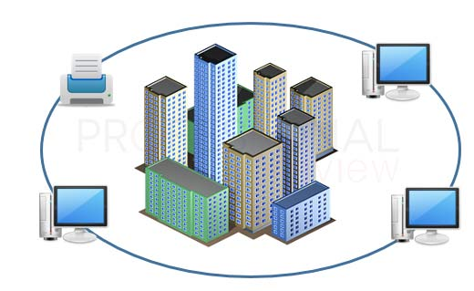
El término MAN proviene de “Metropolitan Area Network” o en español, red de área metropolitana. Este tipo de red es el paso intermedio entre una red LAN y una red WAN, ya que la extensión de este tipo de redes comprende el territorio de una gran ciudad. Las redes MAN son redes de alta velocidad capaces de dar cobertura a una geografía relativamente extensa, aunque nunca superando las dimensiones de una ciudad.
Las topologías que se emplean en este tipo de redes son generalmente malladas con algunos elementos configurados en forma de redes troncales, que normalmente derivan en subredes más pequeñas. En ella se emplean fundamentalmente conexiones mediante cables de par trenzado y cada vez más mediante fibra óptica.
Una red MAN puede llegar a tener velocidades de hasta 10 Gb/s (Gigabit por segundo) con el uso de fibra óptica.

Red WAN
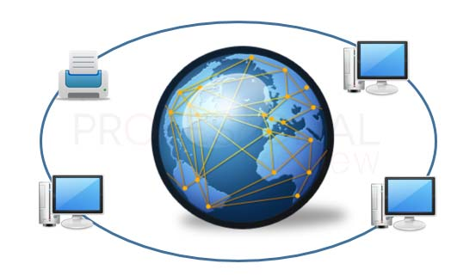
Una red WAN se define como una red con una cobertura sin un límite predefinido como es el caso de la red MAN. Es por esto que, tanto las topologías, como infraestructuras, no pueden ser estrictamente definidas, ya que estas redes se apoyan en los medios que proporcionan los operadores de telecomunicaciones en los diferentes países. Cuando es necesario interconectar varios países será necesario establecer una comunicación directa entre distintos medios, lo que hace de esta red una extensión a nivel mundial.
Como es normal, en este tipo de redes las tecnologías que se utilizan pueden ser prácticamente cualquiera de las existentes en el ámbito de cada país. Aunque para conseguir el mejor rendimiento posible, se utiliza el método de conmutación de paquetes, ya que de esta forma el enrutamiento de la información se puede adaptar por cualquier tipo de estándar por el que pase.
Internet es una Red WAN que proporciona cobertura a nivel mundial utilizando el protocolo IP. Otro claro ejemplo de red WAN es la RDSI, la cual se utiliza para comunicación por voz y datos.

Red WLAN

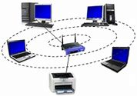
Es un tipo de red, utilizada como alternativa de LAN cableada, que usa ondas de radiofrecuencia de transmisión de datos y conexión a internet, sin necesidad de usar los tradicionales cables para conectar dispositivos, permitiendo a los usuarios una mayor movilidad.
Es de destacar, que WLAN aportó el uso de redes wi-fi (Wireless fidelity), que permite la ligación de computadores, portátiles, móviles, tabletas, y cualquier otro aparato electrónico que tenga acceso a internet, siempre que no se encuentre muy distante del punto de acceso.
La WLAN va adquiriendo importancia, y es usado en diferentes locales, bien sea en empresas, hogares. Asimismo, hoy en día proporcionan el servicio de wi-fi gratuitos o pago en restaurantes, centros comerciales, hoteles, y otros lugares lo cual permite una conexión a internet para todos aquellos que lo desean, y un rápido acceso a los datos en tiempo real.
La seguridad de la red WLAN ha mejorado en los últimos años, lo cual requiere de la autenticación del usuario, evitando accesos no autorizados, y con la criptografía de datos se busca la protección y confidencialidad de datos transmitidos por la red.

RED PAN

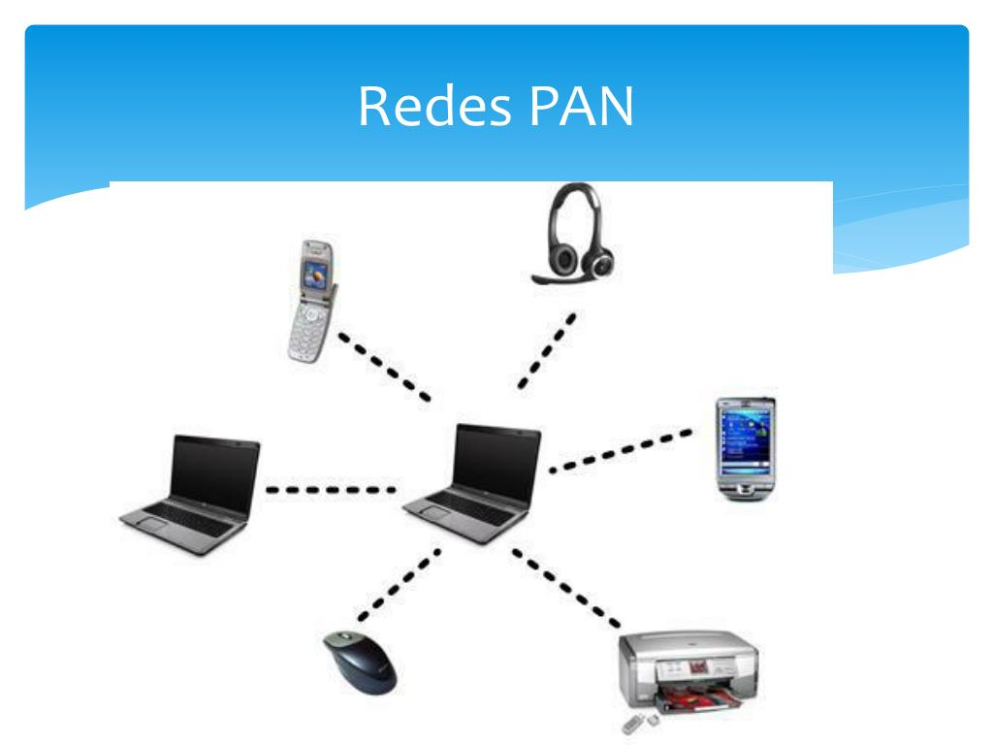
Una red de área personal (PAN) es una red de computadora utilizada para la comunicación entre los dispositivos de información de la computadora y diferentes tecnologías cerca de una persona.

PAN representa el concepto de redes centradas en las personas, y que les permiten a dichas personas comunicarse con sus dispositivos personales (ejemplo, PDAs, tableros electrónicos de navegación, agendas electrónicas, computadoras portátiles) para así hacer posible establecer una conexión inalámbrica con el mundo externo
Algunos ejemplos de dispositivos que se utilizan en un PAN son las computadoras personales, impresoras, máquinas de fax, teléfonos, PDA, escáneres y consolas de videojuegos.

*Algunos de estos dispositivos pueden estar adheridos o usados como vestimenta para la persona (ejemplo, sensores); otros podrían ser fijos o establecidos temporalmente con el espacio personal (ejemplo, sensores, impresoras, y PDAs).

Las PAN pueden incluir dispositivos alámbricos e inalámbricos.
El alcance de una PAN normalmente se extiende a 10 metros.
Un cable PAN se construye generalmente con conexiones USB y Firewire, mientras que las tecnologías tales como Bluetooth y la comunicación por infrarrojos forman típicamente una red inalámbrica PAN.

Keywords: red de area personal (pan), REDES DE ÁREA PERSONAL PAN, identificacion de amenazas comunes a la seguridad inalambrica, pan red de area personal, red de computadoras pan, alcance de la red pan, cual es el alcance de una red pan

Red SAN

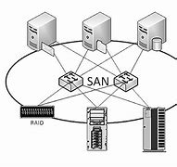

Una SAN es una red dedicada al almacenamiento que está conectada a las redes de comunicación de una compañía. Además de contar con interfaces de red tradicionales, los equipos con acceso a la SAN tienen una interfaz de red específica que se conecta a la SAN.

Ventajas y desventajas de una SAN
El rendimiento de la SAN está directamente relacionado con el tipo de red que se utiliza. En el caso de una red de canal de fibra, el ancho de banda es de aproximadamente 100 megabytes/segundo (1.000 megabits/segundo) y se puede extender aumentando la cantidad de conexiones de acceso. La capacidad de una SAN se puede extender de manera casi ilimitada y puede alcanzar cientos y hasta miles de terabytes.
Una SAN permite compartir datos entre varios equipos de la red sin afectar el rendimiento porque el tráfico de SAN está totalmente separado del tráfico de usuario. Son los servidores de aplicaciones que funcionan como una interfaz entre la red de datos (generalmente un canal de fibra) y la red de usuario (por lo general Ethernet).
El coste de adquisición de una SAN es mucho mayor que el de un dispositivo NAS, puesto que se trata de una arquitectura completa que utiliza una tecnología aún muy cara. Sin embargo, la mayoría de empresas pueden justificar la inversión, si se considera el coste por byte del TCO.

Red VPN

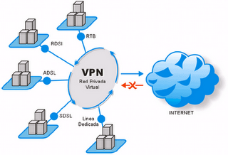

Qué es una VPN?
Una red privada virtual (VPN) es una conexión segura y cifrada entre dos redes, o entre un usuario determinado y una red. Las VPN le permiten ocultarse mientras navega por Internet.

Qué oculta una VPN?

Las VPN operan en el nivel del sistema operativo, así que redirigen todo su tráfico a través de otros servidores. Eso significa que todo su tráfico en línea, además de su ubicación física, permanecen ocultos mientras navega por Internet. Cuando accede a un sitio a través de un servidor VPN, como origen de su conexión se muestra uno de los muchos routers VPN (denominados servidores proxy), no el suyo real. Por tanto, ni los propietarios del sitio ni nadie que intente espiarlo podrán deducir quién es.
Una VPN es lo más parecido al anonimato en línea sin usar la red Tor, que envía la conexión a una red de repetidores voluntarios distribuidos por todo el mundo, con lo que la actividad web se encuentra en constante movimiento y nadie la puede localizar. Las VPN no usan este protocolo, pero ofrecen una protección suficiente (y fundamental) al transitar las autovías virtuales de hoy en día, un entorno infestado de hackers donde no existen regulaciones.

¿Cómo funcionan las VPN?
Las redes privadas virtuales fueron desarrolladas por Microsoft en 1996 como un modo de que los empleados remotos accedieran de forma segura a la red interna de la empresa. Como el resultado fue la duplicación de la productividad, otras compañías comenzaron a adoptar esta práctica. Hoy en día, las VPN empresariales que permiten el trabajo remoto son un estándar en el paisaje global.

Pero ¿qué hace exactamente una VPN?
En vez de enviar su tráfico de Internet (p. ej., sus búsquedas, cargas y descargas) directamente al proveedor de servicios de Internet (ISP), una VPN pasa primero este tráfico a través de un servidor VPN. De ese modo, cuando los datos se transmiten finalmente a Internet, parecen proceder del servidor VPN, no de su dispositivo personal.
Sin una VPN, su dirección IP (un número especial y exclusivo de su red doméstica) es visible para toda la web. Una VPN enmascara su dirección IP, actúa como intermediario y redirige su tráfico. También añade cifrado, un túnel que rodea su identidad, cuando se conecta. La combinación del servidor VPN y el túnel de cifrado impide que su ISP, las autoridades, los hackers o cualquier otra parte espíen sus actividades mientras navega por Internet.

Topología de redes LAN, MAN y WAN
Hablando de redes estamos en la obligación de hablar sobre topologías de red. Las topologías de red es la forma en la que interconectan los nodos para efectuar el intercambio de datos. Cada una de las topologías está orientada a un propósito y ofrecerá determinas ventajas y desventajas según su utilización. En donde mejor podemos ver este tipo de topologías es en una red LAN, debido a su menor extensión. En las redes MAN y WAN este aspecto es difícil de ver y sobre todo de definir, ya que, debido a la extensión de las mismas, existen una gran cantidad de topologías interconectadas entre sí para forma el concepto de red global.
Normalmente una red MAN o WAN suele funcionar en una topología de red con estructura mallada. De esta forma los nodos estarán interconectados unos a otros proporcionando redundancia en el enrutamiento de paquetes. Así conseguiremos que existan muchos caminos alternativos para que, si una ruta de transmisión falla, sea posible hacerlo por otro lado. Podemos decir que esta es la red de Internet.
En todo caso, las topologías de red más utilizadas serán las siguientes:

BUS
La primera configuración disponible es la topología en bus. Esta se caracteriza por componerse de un cable central o tronco del que cuelgan los diferentes nodos a los que deben llegar los datos. En caso de fallo del tronco, la parte de la red conectada después quedará inutilizable. Para este tronco normalmente se utiliza cable coaxial o fibra óptica, y es posible conectar a su vez otras ramificaciones a este para así formar una red en forma de árbol.
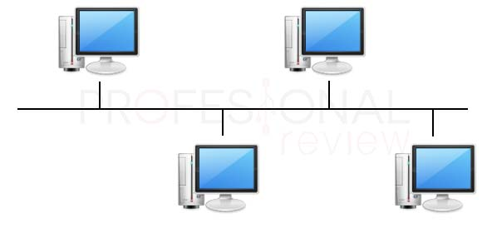

ANILLO
Básicamente es una red en forma de bus que se cierra en ella misma. En este caso, si una parte del tronco se rompe, podremos acceder al resto de nodos mediante el otro semianillo. Este tipo de redes pueden utilizar prácticamente cualquier tipo de cable de red y se utilizando para redes Token Ring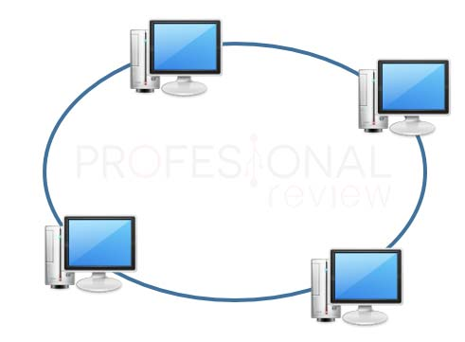

ESTRELLA
Actualmente es la más comúnmente utilizada. Esta topología consta de un elemento central que puede ser un hub o switch que sirve de puente para los demás terminales o nodos conectados a él. Con esta estructura se puede aislar cada elemento del fallo de otros, aunque si falla el elemento central la red entera caerá
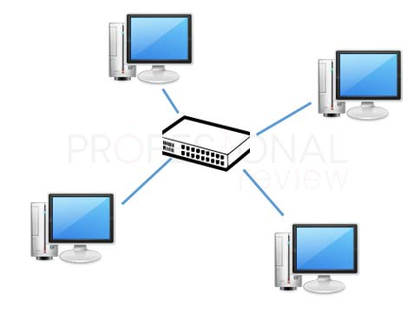

MALLA
Esta es la topología de mayor seguridad, pero considerablemente más completa y costosa que el resto. Se trata de unir todos los elementos de la red entre sí formando una estructura en la en todo momento existen más de dos caminos para acceder a cada nodo. Esta red es utilizada por redes MAN y WAN para que nunca caiga un gran sector de la red en caso de fallo de algún elemento.
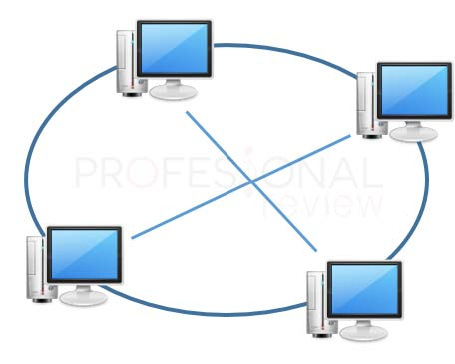

ARBOL
La topología de arbol es la red en que los nodos estan colocados en forma de arbol, desde una vicion topologica, la conection de arbol es parecida a una serie de redes en estrellas intreconectadas salbo en que no tiene un nodo central, en cambio tiene un nodo de enlace troncal, generalmente ocupado por un hub o switch, desde el que se ramifican los demas nodos.
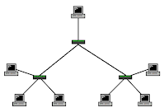

Ventajas
- El Hub central al retransmitir las señales amplifica la potencia e incrementa la distancia a la que puede viajar la señal.
- Permite conectar más dispositivos
- Permite priorizar las comunicaciones de distintas computadoras.
- Permite conectar mas dispositivos gracias a la inclusión de concentradores secundarios.
- Permite priorizar y aislar las comunicaciones de distintas computadoras.
- Cableado punto a punto para segmentos individuales.
- Soportado por multitud de vendedores de software y de hadware
Desventajas
- Es más difícil su configuración.
- Requiere más cable.
- La medida de cada segmento viene determinada por el tipo de cable utilizado.
- Si se viene abajo el segmento principal todo el segmento se viene abajo con él.

